认证审核报告审批页
项目编号 | 0074-2018
受审核方名称 | 大庆泰泽机械加工有限公司
注册地址 | 黑龙江省大庆市让胡路区奥林国际公寓商业区G区商业服务中心B-商服1218
经营地址 | 黑龙江省大庆市大同区林源工业园区
审核类型 | MMS：监督第3次
认证范围 | MMS:钻采设备及工具（井下作业工具、采油井口装置、采油专用测试仪器附件）、封隔器、油管锚、油管短节、筛管、扶正器、试采工具、桥塞、配水器、测试工具、抽油机配件的制造（需资质许可除外）、机械切削加工。
服务认证等级（适用时） | □十星级□九星级 □八星级 □七星级 □六星级  □五星级 □四星级 □三星级 □达标级
评审人员签字 | 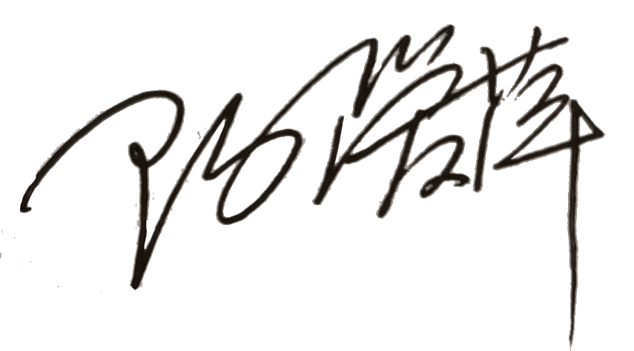
认证决定结论 | ■案卷符合要求，可以认证注册/保持  □案卷不符合要求，不可以认证注册/保持
认证决定人员签字 |  | 日期 | 2021-06-18
机构总经理审批意见 | ■认证流程符合要求，可以认证注册/保持  □认证流程不符合要求，不可以认证注册/保持
总经理签字 | 

